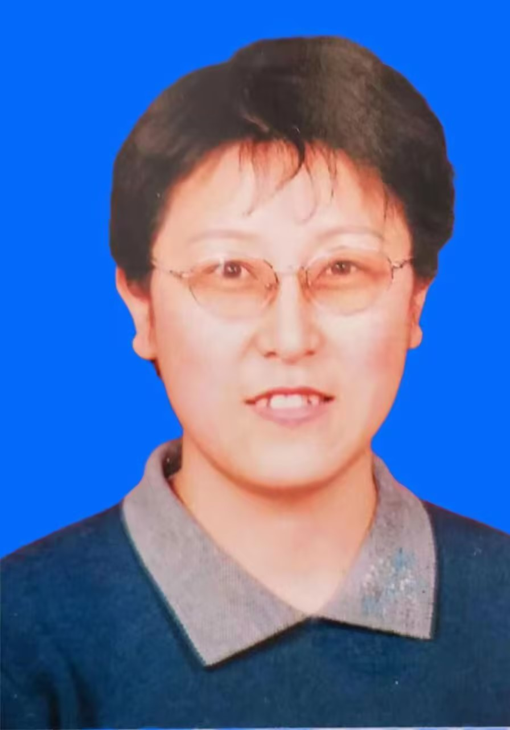
冮洁 ，女，满族，博士，三级教授，大连民族大学硕士生导师。

教学业绩成果：
主讲《食品营养学》和《生物化学》课程。《食品营养学》荣获辽宁省一流本科课程、大连民族大学课程思政示范课程和示范课堂。发表《食品营养学课程思政教学设计与实践》和《食品类专业应用型人才培养模式创新实践研究》等教研论文20余篇。主持教育部产学研合作协同育人项目和辽宁省教育教学研究项目等教研项目20余项。主编《食品科学与工程专业综合实训指导》和参编《生物化学》等教材10余部。荣获教学研究成果18项，其中辽宁省本科教学成果一等奖2项、二等奖2项、三等奖2项。荣获辽宁省研究生教学成果一等奖1项。

人才培养：
从事高等教育教学工作37年，忠诚于党和人民的教育事业，热爱学生，全身心投入到学生培养工作中。连续多年担任班导师，十分注重优良班风的养成，积极指导学生参加竞赛，指导学生荣获全国大学生“美国大杏仁”创新大赛特等奖和省级“挑战杯”大赛和食品创新大赛奖励50余项。指导学生完成国家级、省级和校级大学生创新创业项目30余项。被授予辽宁省高校“校园先锋示范岗”党员、辽宁省高等学校优秀班导师标兵、大连市第十届“三育人”先进个人和大连高校优秀学生思想政治教育工作者等荣誉称号。
做为硕士研究生导师，指导大连民族大学生物工程领域26名硕士研究生顺利毕业，其中荣获优秀硕士论文5篇。荣获大连民族大学优秀硕士毕业论文指导教师和指导硕士学位论文优秀质量奖等。

科学研究领域及成果：
科研领域为食用菌栽培与深加工技术及其功能食品的研发。主持和参与完成科研项目30余项，其中有科学技术部国家科技支撑计划课题和国家自然科学基金项目；主持完成辽宁省科技厅项目和辽宁省教育厅项目3项；主持完成“食用菌富锌栽培产业化关键技术研究”、“富锌、富硒食用菌栽培产业化示范及其深加工技术”、“黑木耳污染成因剖析与集成防控示范”等项目，为食用菌产业发展提供科技服务和技术支撑。在J.of Chem.Eng、International journal of medicinal mushrooms、食品科学等刊物公开发表论文60余篇，其中SCI收录10余篇，EI收录10余篇。获得国家发明专利2项。主编《大豆深加工技术》，参编《中国传统发酵食品地图》等著作。

